**Tornar a geração do Indicador 4 (ou duplicados) mais rápida**

1 – Gere o indicador 4 pelo menos uma vez (ou qualquer outro indicador)

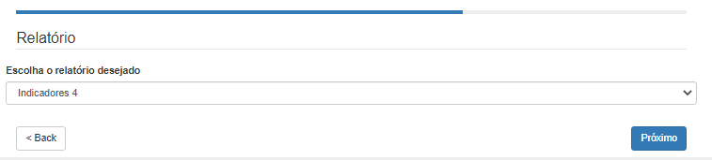

2 – Cronometre o tempo que levou para executar

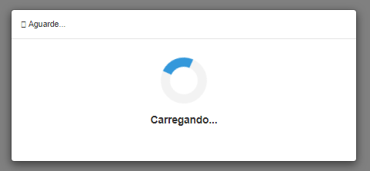

3 – Edite o arquivo config.php

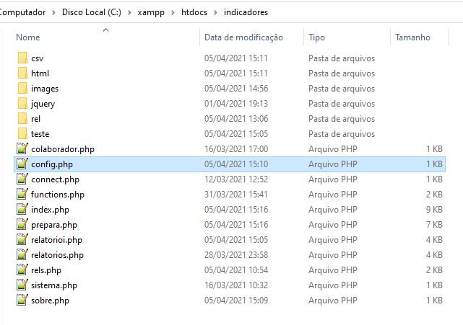

4 – Altera o valor da variável $i4eu para 0 (zero), como mostra na imagem

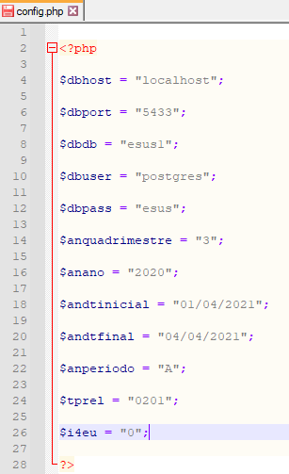

5 – Salve o arquivo e mande gerar novamente o indicador 4

**Obs. A diferença é que agora o indicador 4 não trará a informação de Equipe e Unidade tornando a execução mais rápida.**

Outra forma mais simples e rápida de fazer isso é entrar utilizando o parâmetro na URL da página principal acrescentando i4eu=0.

Exemplo: Abra no navegador, digite o endereço

<http://localhost/indicadores/index.php?i4eu=0>

e Enter